Экологический квест
«Спасение Земли»

Дата проведения: 02.11.18.
Место проведения: Основное здание ЦДТ №5

Цель: активизировать познавательную деятельность учащихся в области экологии и охраны природы ООПТ Лен.области , привлечь внимание детей к экологическим проблемам окружающей среды, продолжить воспитывать бережное отношение к природе, формировать умение работать в команде.
Какой мир ждет наших детей, если оставить без внимания вопрос экологии?
Команда юных исследователей встречает посланников из будущего.
Это должна быть команда из 5-6 человек.
Юные исследователи - это ученики в данной игре 5 "А" кл. гимназии, посланники из будущего - ученики 11 класса.
Посланники из будущего: В этом будущем Земля превратилась в гигантскую свалку, источники света и энергии иссякли, а растения и животные почти исчезли с планеты, либо мутировали.
Во время путешествия вместе с “мутирующими соратниками”, ребята узнают много важного - а главное, как не допустить такого печального будущего. Юные исследователи научатся беречь воду, сортировать мусор и изготавливать из ненужных вещей полезные, узнают, и как сберечь нашу планету от вымирания!
Практическая польза квеста “Спасение Земли”:
- Бережное отношение к воде.
- Растения и животные.
- Уборка бытового мусора.
- Сортировка мусора.
- Вторая жизнь бытовых отходов: новая жизнь старых вещей.
Квест (англ. quest), или приключенческая игра (англ. adventure game) — один из основных жанров компьютерных игр, представляющий собой интерактивную историю с главным героем, управляемым игроком.
Важнейшими элементами игры в жанре квеста являются собственно повествование и обследование мира, а ключевую роль в игровом процессе играют решение головоломок и задач, требующих от игрока умственных усилий. Такие характерные для других жанров компьютерных игр элементы, как бои, экономическое планирование и задачи, требующие от игрока скорости реакции и быстрых ответных действий.
Начало действий.
За 1-2 дня участники получают конверт с заданием - зашифровано слово (фраза). В этой игре использовали шифр Цезаря.
ПРИЛОЖЕНИЕ. Конверты.
Текст - Всего через несколько сотен лет наша планета может превратиться в гигантскую свалку, и чтобы этого не допустить, к нам прилетели посланники из будущего. Но без помощи юных исследователей они не справятся. Спасать планету начнём в пятницу в 14:00.
Место - АКТОВЫЙ ЗАЛ.
Для участия в спасении необходи моразгадать ключевое слово, используя шифр Цезаря. СДВИГ РАВЕН ДВУМ.
ЗАЩИФРОВАННОЕ СЛОВО | ОТВЕТ
ямрнрекб | ЭКОЛОГИЯ
В день проведения квеста команды приходят в заданное время.
НАЧАЛО - актовый зал.
Сценарий квеста
Из леса на поляну выходят мутирующие люди.(2 человека).
Мутанты: Не бойтесь! Мы не причиним вам вреда. Мы прилетели к Вам из будущего за помощью. Возникла экологическая катастрофа глобального масштаба в последствие развития цивилизации (загрязнение атмосферы, почвы, воды во всех точках планеты). Сначала, началась мутация в тех секторах, которые были загрязнены более всего. Позже природа дала сбой и мутация начала разрастаться. Наши учёные нашли способ вернуться в прошлое, чтобы предупредить людей о надвигающейся катастрофе и изменить печальное будущее.
Поэтому, мы обращаемся к вам, с просьбой о помощи. Вы согласны нам помочь?
В далеком прошлом на территории нашей Ленинградской области были созданы особо охраняемые природные территории -заповедники.
Человек издревле является самым сильным из всех живых существ преобразователем природной среды - по крайней мере с тех времен, когда он научился использовать огонь, одомашнил скот, изобрел растениеводство.
Но никогда изменения природы не были такими быстрыми, как в индустриальную эпоху развития человеческой цивилизации. Сейчас природная среда изменилась под воздействием человека так быстро, что большая доля видов и экосистем не успела к этим изменениям как-либо приспособиться - и оказалась под угрозой исчезновения.
Именно боязнь навсегда потерять виды диких животных и растений, природные экосистемы и ландшафты привела к появлению особо охраняемых природных территорий - участков суши или водной поверхности, на которых запрещается или ограничивается хозяйственная деятельность, угрожающая дикой природе.
Но и эти участки со временем были уничтожены человеком.
Как это было можно сейчас вспоминать (с грустью).
Давайте попробуем очистить кусочек нашей Земли - часть Ленинградской области, где раньше были особо охраняемые природные территории - заповедники.
Правила квеста.
Сообщаются правила квеста.
Выполнив задание, участники получат частичку чистой "Земли", чтобы очистить Лен.область.
Карта , по которой дети должны пройти задание и таблица.
 | 1 задание  актовый зал | 2 задание  каб 211 | 3 задание  1 этаж | 4 задание  1 этаж | 5 задание  актовый зал
1-я команда
2-я команда
3-я команда
4-я команда
5-я команда
Разделы:
1. Вода - очищение воды, бережное отношение к воде - актовый зал
2. Растения и животные - каб. 211.
3. Сортировка мусора - 1 этаж в фойе, возле кабинета психолога.
4. Вторая жизнь старых вещей - 1 этаж в фойе.
5. Рефлексия - актовый зал.

1 ЭТАП. Вода - очищение воды, бережное отношение к воде
Вода – одно из главных богатств на Земле. Вода входит в состав любого живого организма. От загрязненной воды страдает все живое, она вредна для жизни человека. Поэтому воду – наше главное богатство, надо беречь! Данная тема является особо актуальной в нашем современном мире.
Участники квеста смотрят опыты с водой и в процессе выполняют задания.
Пройдя этот блок ребята должны сделать выводы и ответить на вопросы.
Опыт “Уксус против моющего средства”
Биосфера находится в опасности из-за деятельности человека и постоянного стремления увеличить прибыль за счет глобальной окружающей среды. Парниковые газы способствуют глобальному потеплению климата. Выбросы, связанные с деятельностью человека, продолжают расти. Химические вещества поступают в атмосферу и оказывают пагубное воздействие на озоновый слой нашей Земли. Пустые контейнеры часто остаются на свалках на неопределенный срок. Мы должны вложить свой вклад и принять меры сейчас, чтобы помочь природе.
Для выполнения опыта понадобится:
- разведенный уксус
- моющее средство для стекол
- ткань для протирки
- старая газета
Время для проведения эксперимента: менее 5-ти минут.
Начинаем эксперимент:
- Найдите грязное зеркало или окно.
- Налейте уксус на газету. Бумага должна быть достаточно насыщенной для очистки поверхности.
- Протрите половину окна или зеркала в течение минуты круговыми движениями.
- На второй половине окна используйте моющее средство для стекол.
- Возьмите ткань и намочите моющим средством.
- Протрите вторую половину окна так же, в течение одной минуты.
- Когда Вы закончите, посмотрите на стекло. В какой половине чище? Заметна ли разница?
Примечание: Производители моющих средств для стекол используют различные уловки, чтобы заманить людей покупать именно их товар. Они пишут на этикетке, что используют только натуральные ингредиенты. Но в большинстве случаев это не так! Так что, будьте внимательны, покупая моющее средство.
Наблюдение: какой метод очистки окна Вы считаете самым экологически чистым?
Вывод. В большинстве случаев никакой разницы между уксусом и моющим средством нет! Многие моющие средства содержат тяжелые химические вещества, которые являются опасными для окружающей среды и атмосферы. Уксус же является нетоксичной кислотной жидкостью и так же эффективно очищает поверхность стекол, как и магазинные моющие средства. Газета была использована для демонстрации того, как переработанный материал может заменить ткань для протирки, которая требует много энергии для производства.
Опыт “Очистка разливов от нефти”
Разлив нефти происходит, когда жидкость нефтяных углеводородов выбрасывается в окружающую среду в результате человеческой ошибки. Эта форма загрязнения может занять месяцы, даже годы для эффективной очистки окружающей среды. Последствия могут быть разрушительными, особенно для птиц и морских обитателей. Птицы, которые подвергаются разрушительному действию разлива нефти, склонны к повреждению почек, неисправности печени, обезвоживанию и метаболическим дисбалансам. Один из самых разрушительных разливов нефти произошел в 1989 году в проливе Принца Уильяма на Аляске.
Для выполнения опыта понадобится:
- небольшой кусок алюминиевой фольги
- растительное масло
- форма для выпечки
- вода
- несколько ватных шариков
Время для проведения эксперимента: около 15 минут.
Начинаем эксперимент:
- Налейте воду в форму для выпечки (заполните форму на половину водой).
- Сделайте из фольги подобие лодки или катера размером с палец.
- Заполните лодку маслом и поместите ее на поверхности воды в форму для выпечки.
- Опрокиньте лодку.
- Подождите несколько минут, когда масло загрязнит воду и начнет распространяться.
- Теперь пришло время для наведения порядка. Используйте свои ватные шарики, чтобы впитать масло, поместив их на загрязненной территории.
Примечание: у Вас не займет много времени, чтобы справиться с этой проблемой. Но представьте, сколько усилий нужно будет приложить, когда разливается большое количество нефти.
Наблюдение: вы заметите, что масло остается на поверхности воды и начинает рассеиваться на почти экспоненциальном уровне. Если бы Вы создали волны в воде, масло распространялось бы более быстрыми темпами.
Результат: ватные шарики поглощают нефть, но и принимают много воды вместе с ней. Если бы Вы попытались очистить ковш разлитой нефти, Вам пришлось бы приложить намного больше усилий.
Сделав правильные выводы, участники получают - "чистую воду".

2 ЭТАП. Растения и животные
Участников встречает ученый-генетик Руслан.
Руслан: в настоящее время вся территория нашей планеты подвержена различным антропогенным влияниям. Серьезный характер приобрели последствия разрушения биоценозов и загрязнения среды. Вся биосфера находится под все более усиливающимся давлением деятельности человека. Актуальной задачей становятся природоохранные мероприятия.
Экологическая проблема – проблем взаимоотношений общества и природы, сохранения окружающей среды. На протяжении тысячелетий человек постоянно увеличивал свои технические возможности, усиливал вмешательство в природу, забывая о необходимости поддержания в ней биологического равновесия.
Особенно резко возросла нагрузка на окружающую среду во второй половине 20 века. Во взаимоотношениях между обществом и природой произошел качественный скачек, когда в результате резкого увеличения численности населения, интенсивной индустриализации и урбанизации нашей планеты хозяйственные нагрузки начали повсеместно превышать способность экологических систем к самоочищению и регенерации. Вследствие этого нарушился естественный круговорот веществ в биосфере, под угрозой оказалось здоровье нынешнего и будущего поколений людей.
Экологическая проблема современного мира не только остра, но и многогранна. Она появляется практически во всех отраслях материального производства, имеет отношение ко всем регионам планеты.
Участникам показывают какие произошли мутации с животными.
Игра "Мутации животных" - http://devochki-pripevochki.ru/game/igra-smeshivat-zhivotnyh (ссылка)
Чтобы спасти животных и растений, необходимо ответить на вопросы.
1 | Коллекция специально собранных и засушенных растений.
2 | Самая большая ягода, плод лианы.
3 | Лекарственное растение, имеющее грозное для животных название.
4 | Ценное лекарственное растение, название которого говорит о том, как много у него листьев.
5 | Что без боли и печали вызывает слезы?
6 | Цветок, название которого связано со звоном.
7 | Родина помидора.
8 | Из чего состоит горб у верблюда?
9 | Родилась в воде, а живет на земле?
10 | Кто спит головой вниз?
11 | Самое крупное животное на суше.

 | Ответы:
1 | Гербарий.
2 | Арбуз.
3 | Зверобой.
4 | Тысячелистник.
5 | Лук.
6 | Колокольчик.
7 | Америка.
8 | Из жира.
9 | Лягушка.
10 | Летучая мышь.
11 | Слон.

3 ЭТАП. Сортировка мусора
Современные люди потребляют намного больше, чем предыдущие поколения. Объемы потребления ежегодно стремятся вверх, а с ними увеличиваются и объемы отходов. Проблема мусора на сегодняшний день уже не просто трудность, а глобальная экологическая задача, которая требует немедленного решения. В некоторых странах уже довольно давно пришло осознание всей опасности загрязнения отходами, а где — то ситуация держится на прежнем уровне. Экологическая проблема отходов получила сильный толчок благодаря техническому прогрессу. Несомненно, он дал человечеству неисчислимо много, но и ситуация с отходами в мире ухудшилась. Разработаны новые виды материалов (например пластик), которые разлагаются сотни лет или не разлагаются вообще. В итоге они гниют на свалках, выделяя целый букет токсинов.
Разложение мусора происходит долгие годы.
Участники должны самостоятельно предложить способ как можно эти все проблемы решить. Если ответ будет получен верный, то участники должны отсортировать самостоятельно мусор по контейнерам на время - 1 мин.
Задание - посмотреть на фото "помойки" и обратить внимание, сколько лет необходимо для полного разложения отходов.
ПРИЛОЖЕНИЕ ДЛЯ ЭТАПА 3.
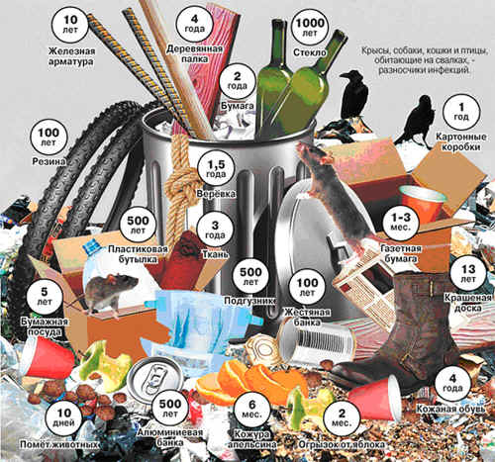

4 ЭТАП. Вторая жизнь старых вещей
ЗАДАНИЕ - Поставьте запятую - Загрязнять нельзя перерабатывать.
Если выполнено всё верно, то дальше необходимо рассказать и показать СЛЕДУЮЩУЮ ИНФОРМАЦИЮ.
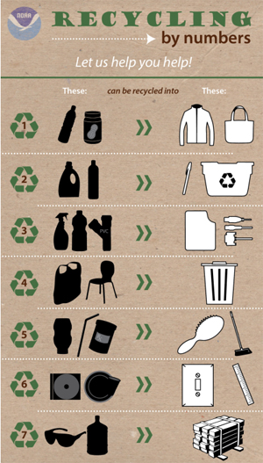
Знак этот означает, что сама упаковка сделана из материала, который может быть вторично переработан. Если внутри пиктограммы стоят цифры от 1 до 7, то они означают наименование материала, из которого изготовлена упаковка. По порядку возрастания цифр они означают: полиэтилентерфталат, полиэтилен высокой плотности, ПВХ, полипропилен, полистирол или другой пластик. Иногда вместо букв могут применяться заглавные латинские буквы, которые обозначают то же самое.
Участникам необходимо найти на упаковках этот знак и сказать, что можно сделать из этого материала.
Для помощи участники могут посмотреть таблицу.
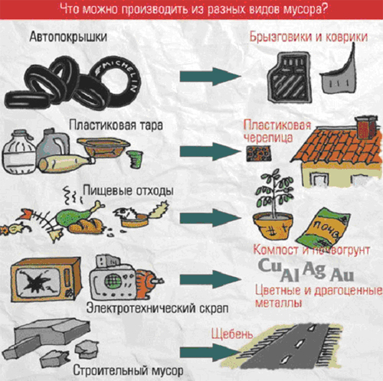

5 ЭТАП. РЕФЛЕКСИЯ
Во время квеста участники получают "кусочки чистой Земли".
По мере выполнения задания команды приходят в актовый зал и очищают Землю.
Когда все выполнят задание - "Земля" должна быть чистая - и часть Лен. области тоже чистая.
Но часть Земли оставляем без изменений и говорим участникам, что в реальной жизни, а не в игре мы должны думать об нашем будущем и всё в руках человека.
На большом листе ребята запишут выводы по квесту и каждый участник наклеит листочек своей деятельности.
Желтый цвет - всё прошло отлично, хочу еще раз поучаствовать в другом квесте.
Зеленый цвет - было интересно, но надо было подумать, допустил(а) несколько ошибок.
Красный цвет - было трудно, не понятно и не интересно.
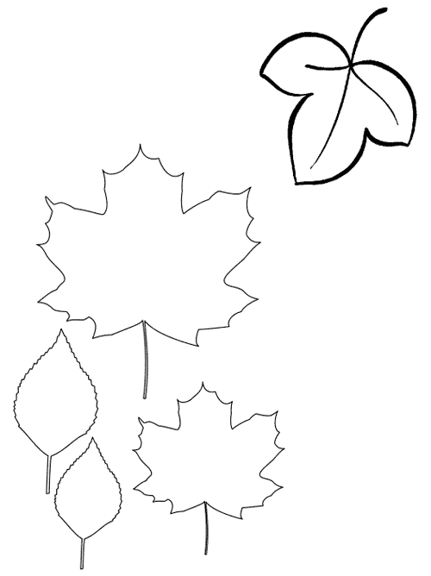

"Дерево успеха"
Это рефлексия для создателей квеста. Закрась себя и подпиши.
